# 对局红包活动

在配置了对局红包活动的场次中，对局中和结算界面显示对局红包活动图标，图标为转盘。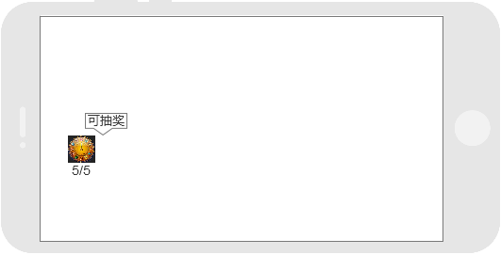

当玩家满足可抽奖条件时，该图标有气泡显示文字“可抽奖”。

点击图标后弹出抽奖界面。

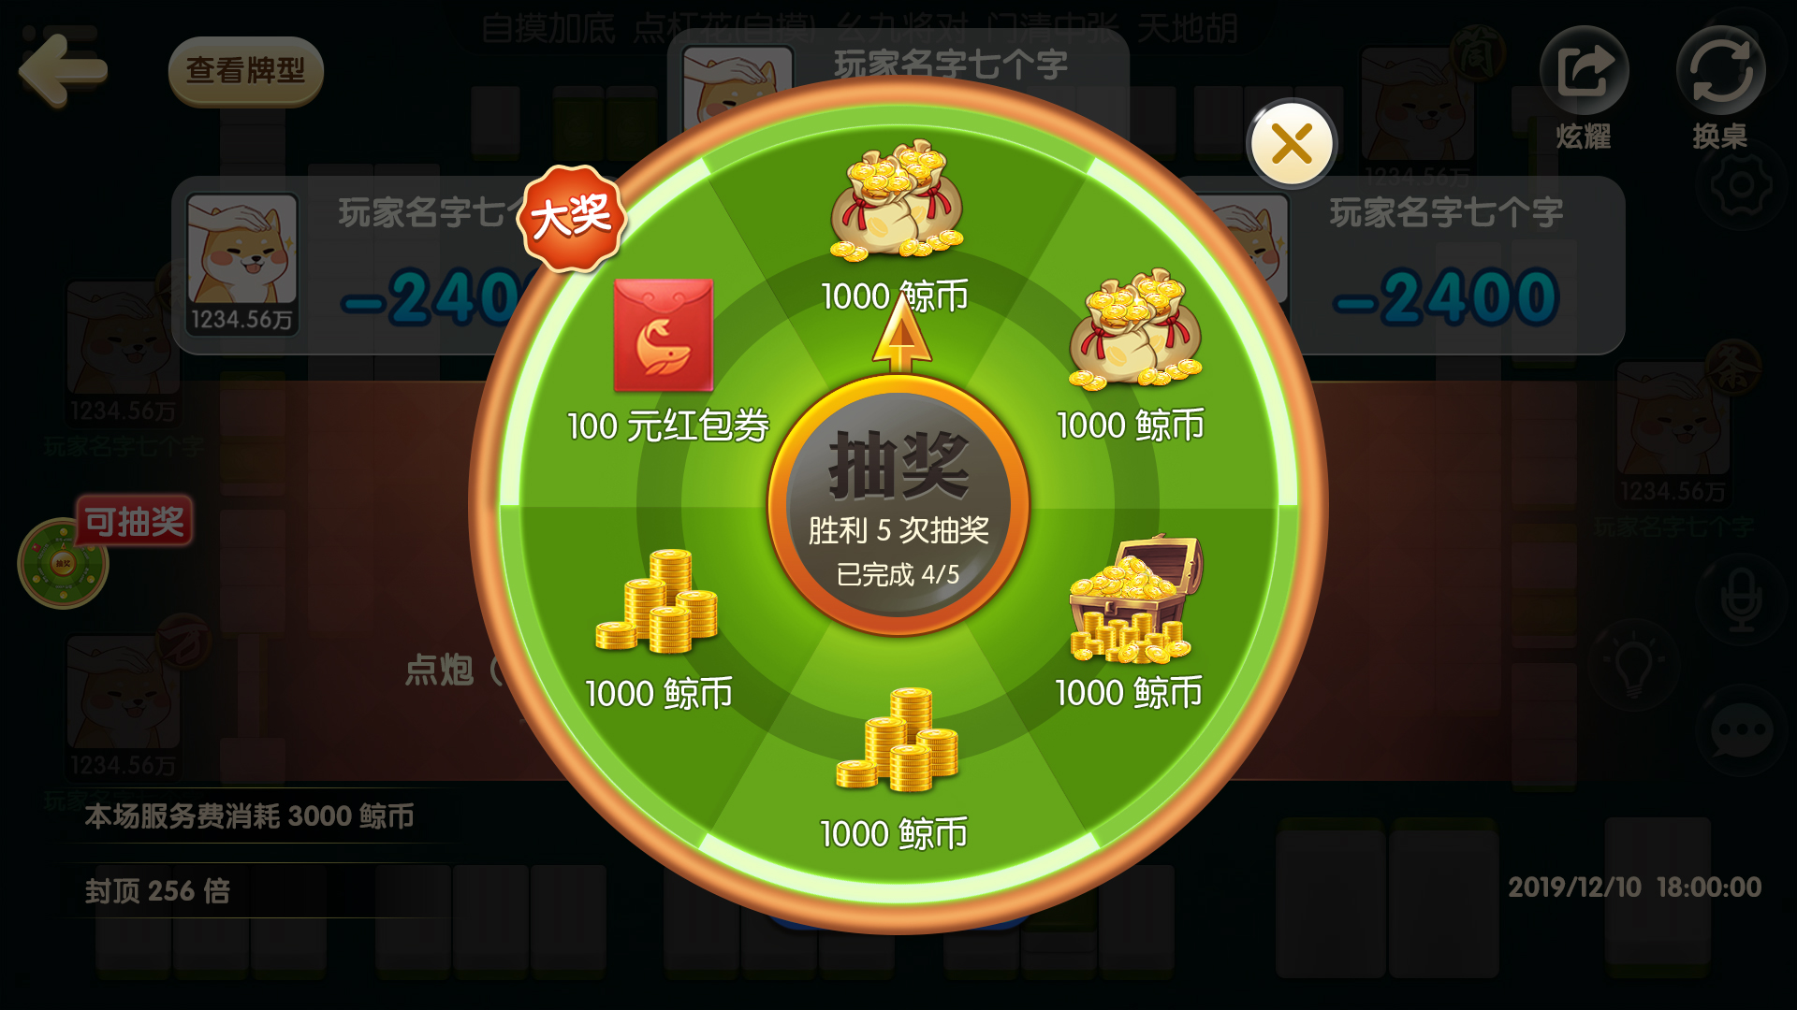

达到抽奖要求后，中心按钮亮色显示。

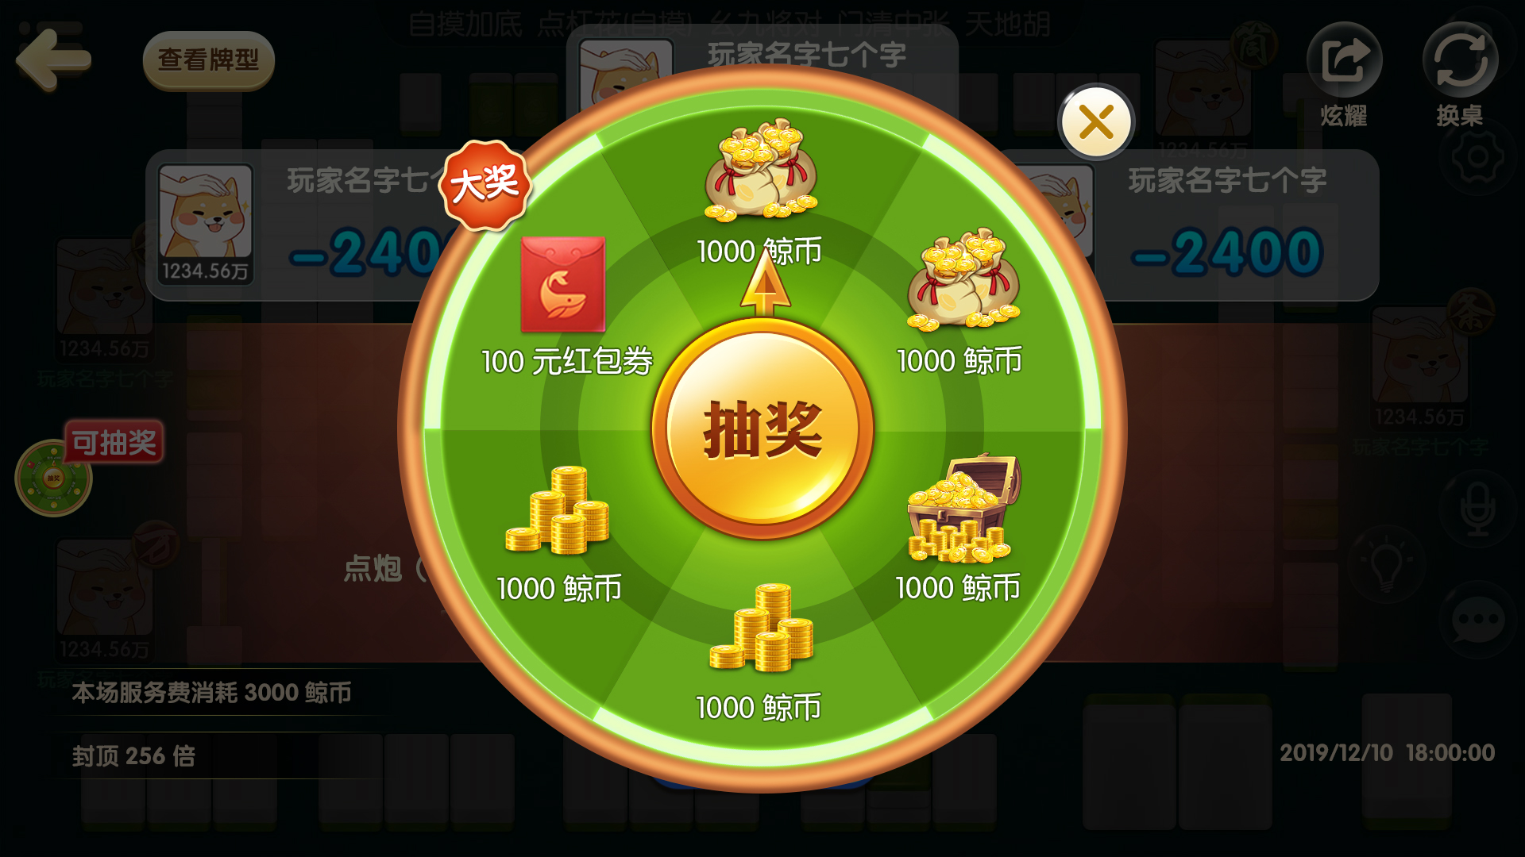

点击按钮后指针旋转，2s完成，选定后弹出获得奖励提示。转中大奖后有特效展示。

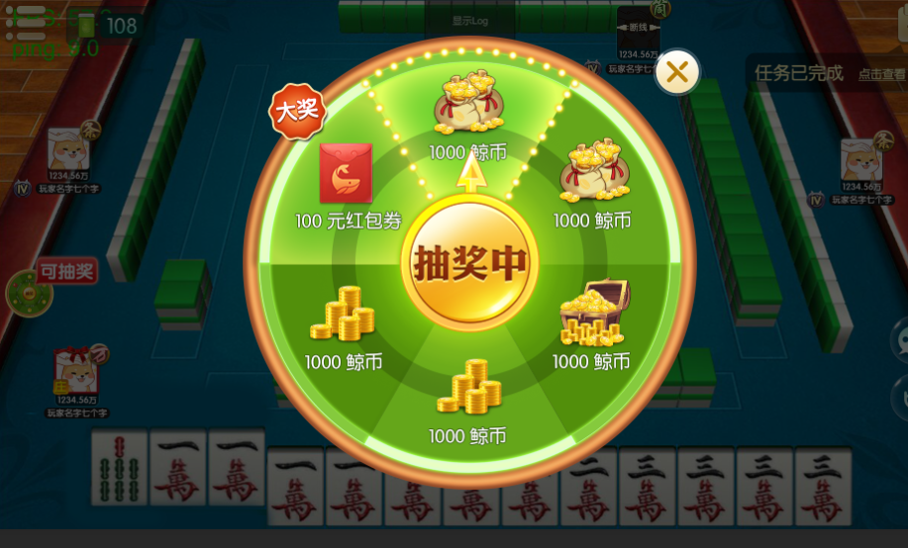

超过五次的胜利次数不会保留，玩家在配置了对局红包活动的场次结算界面选择退出时，弹出弹窗提示。点击继续关闭弹窗，点击离开按钮退出至大厅。



抽奖项中，鲸币与红包券各四种。

